Anleitung für den Mechanischen Zusammenbau des Mercury Displays
- Bildschirmhalterung Ecken passend abfräsen mit Hand Dremel 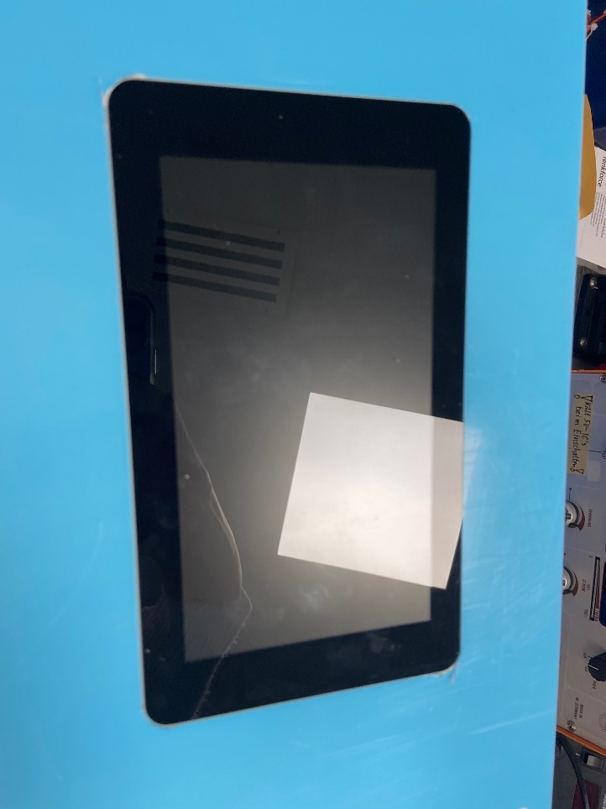
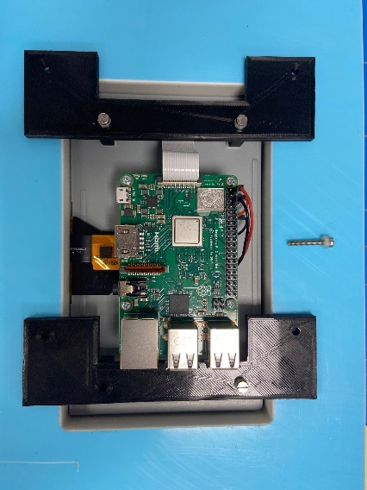
- 2 Pol lange Steckerleiste an der Unterseite der Raspberry-Pie-Displays-Platine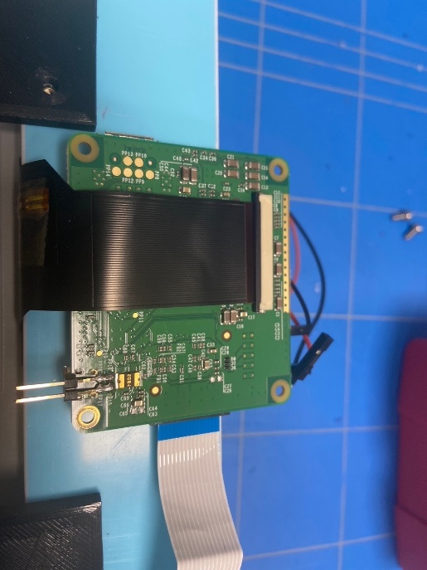
- 3D-Druck festschrauben mit M3x??? und einer Kunstoffmutter und Löcher anbohren mit 3,4.
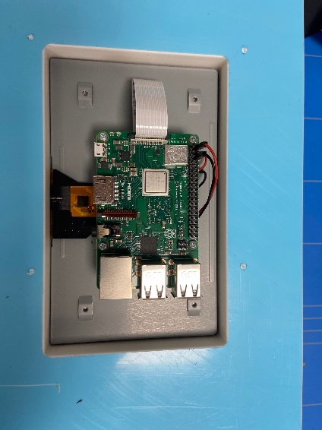
- Danach an der Handbohrmaschine Bohren mit 4,0

- Gewindeeinsätze M3-Messing reindrücken
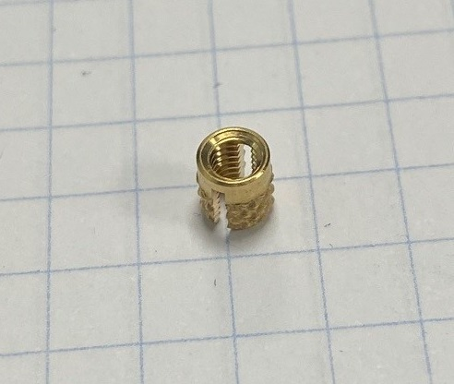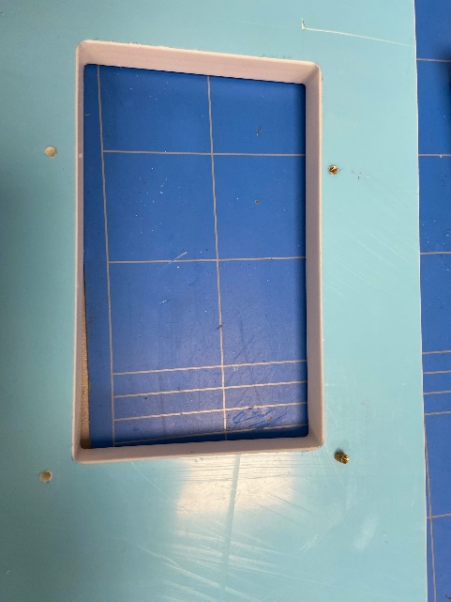
- Display mit 3D-Druck Montieren und Schauen ob alle Löcher passen.
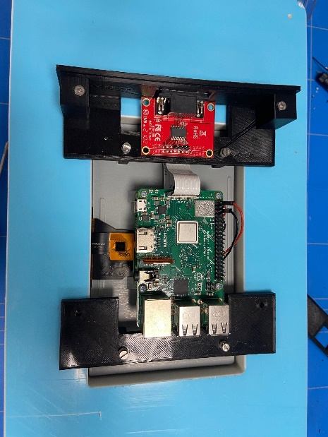
- RS232 Platine Alte Stiftleiste raus neue rein. (7PIN`s)
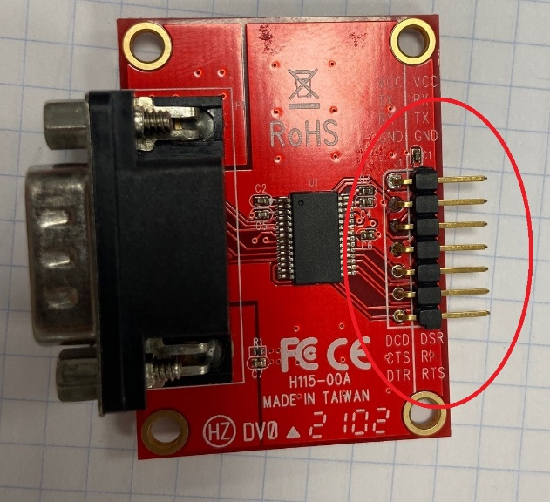

- RS232 Platine durch den 3D-Druck heben und mit der Handbohrmaschine ein Loch anbohren mit 3,4mm
- Rechtes Loch Anbohren mit 3,4mm
- Dann mit 4,0mm Aufbohren und M3 Messing Einsatzgewide reindrücken
- Dann 10mm Abstandshalter befestien
- Rechtes vorderes Loch fest / Linkes vorderes Loch Lose, mit 10mm Abstandshalter
- Danach für die hinteren Löcher der Platine Einfach durch den
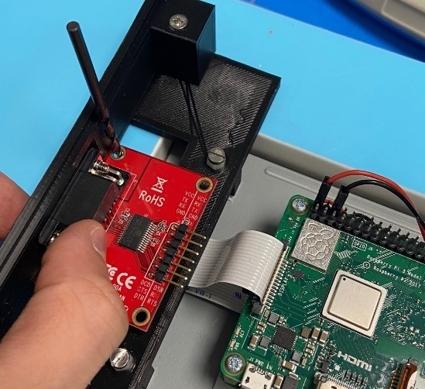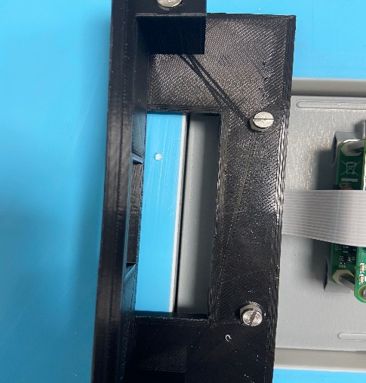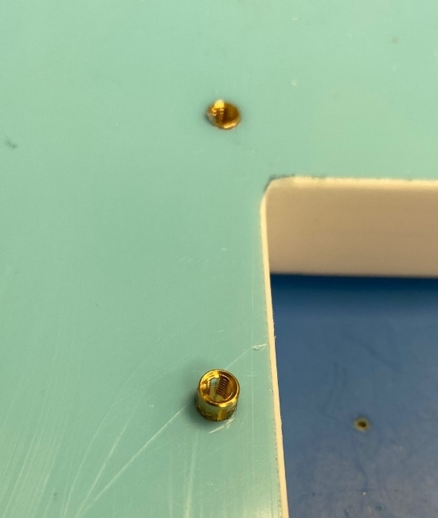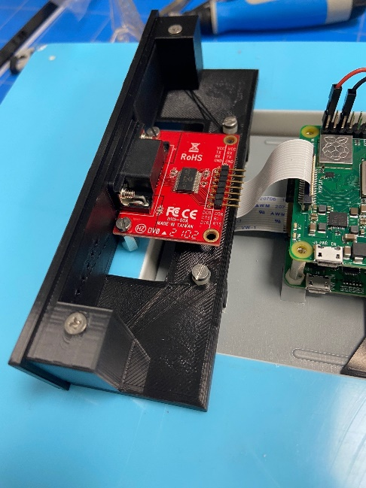
LOSEE
FEST
2
4
3
1
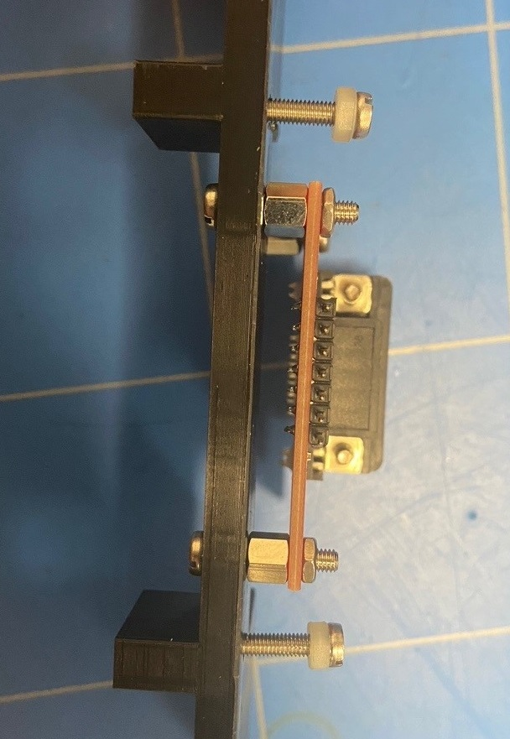
5MMM3
5

